- NIL

Najdulje rijeke na svijetu

Rijeka Nil nalazi se u Africi. Jedna je od dvije najduže rijeke na svijetu. Nil se dijeli na Bijeli i Plavi Nil koji su od velike važnosti za stanovnike Afrike koji žive na suhim područjima pustinje Sahare. Rijeka Nil dugačka je 6648 km.
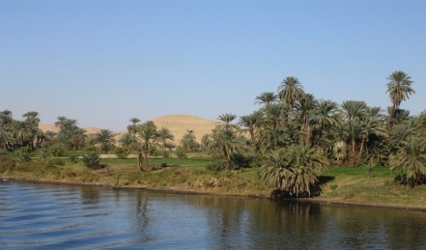
- AMAZONA

Rijeka Amazona nalazi se u Južnoj Americi, druga je svjetska rijeka po duljini. Ona je vodom najbogatija rijeka na svijetu. Dužina rijeke Amazone iznosi 6500km.
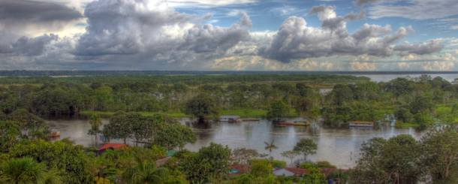

Rijeka Mississippi nalazi se u Sjevernoj Americi. Ona je treća svjetska rijeka po duljini. Duljina rijeke Mississippi često se računa zajedno s duljinom rijeke Missouri i ta dužina iznosi 6019 km.
- MISSISSIPPI

